Структурное подразделение «Детский сад №17 комбинированного вида» МБДОУ «Детский сад «Радуга» комбинированного вида»
Рузаевского муниципального района

Описание работы над проектом
«Развитие мелкой моторики рук детей старшей логопедической группы как одно из условий успешной подготовки к обучению в школе»

Воспитатель: Мусаева Е.А

Мелкая моторика рук взаимодействует с такими высшими свойствами сознания, как внимание, мышление, оптико-пространственное восприятие, воображение, наблюдательность, зрительная и двигательная память, речь.
Работу по развитию мелкой моторики рук следует начинать уже с самого раннего детства. В раннем и младшем дошкольном возрасте можно играть в игры, предполагающие активную работу кистей рук и сопровождаемые чтением стихов или пением веселых песенок. Важно помнить и о развитии элементарных навыков самообслуживания: застегивания и расстегивания пуговиц, завязывания шнурков и т. д.
Работа по развитию движения рук должна проводиться регулярно. Только тогда будет достигнут наибольший эффект от упражнений. Задания должны приносить ребенку радость, не допускайте скуки и переутомления. Чтобы заинтересовать ребенка и помочь ему овладеть новой информацией, нужно превратить обучение в игру, не отступать, если задания покажутся трудными, не забывать хвалить ребенка.
Очень важной частью моей работы по развитию мелкой моторики являются «пальчиковые игры «. В ходе пальчиковых игр дети, повторяя движения взрослых, активизируют моторику рук. Тем самым вырабатывается ловкость, умение управлять своими движениями, концентрировать внимание на одном виде деятельности
Развитию кисти и пальцев способствуют не только «пальчиковые игры», но и разнообразные игры и действия с предметами. Такие как:
- Игры с пуговицами
- Игры – шнуровки
- Игры с прищепками
- Игры с сыпучими материалами,природным материалом(жёлуди,семена..)
Использую в работе игры сделанные своими руками «Волшебные резиночки»,»Разрезные картинки»,»Собери по образцу» и т.д
Фото

На занятиях по художественному творчеству я стараюсь использовать нетрадиционные способы работы ( обрывание салфеток и скатывание, работа с нитками, лепка из солёного теста).

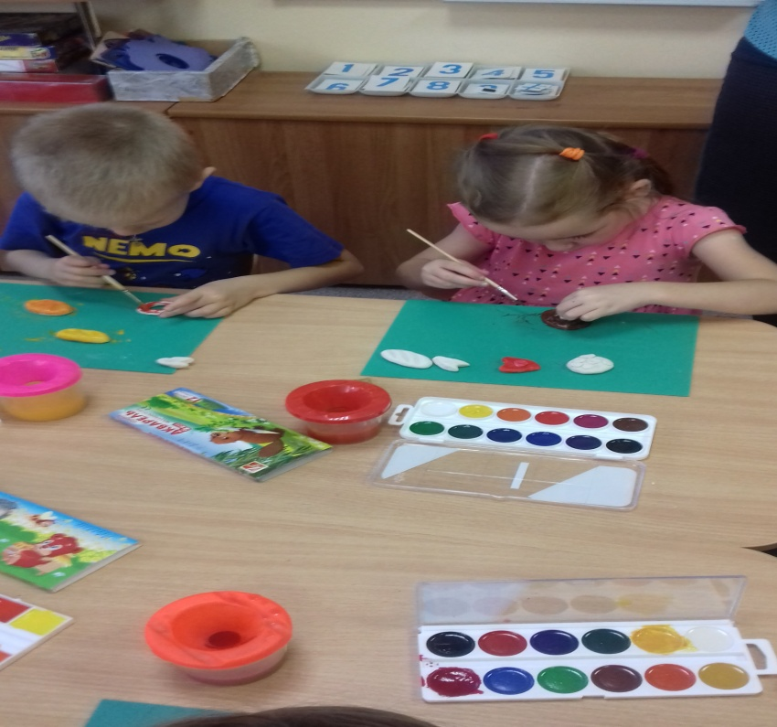
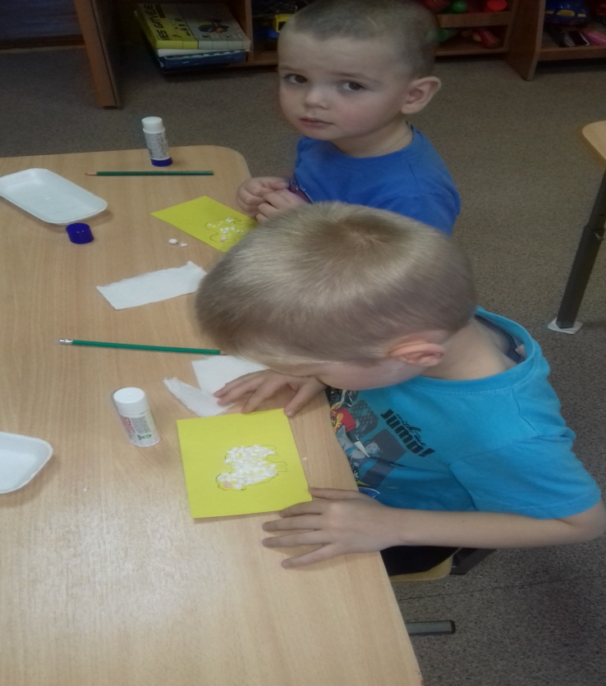
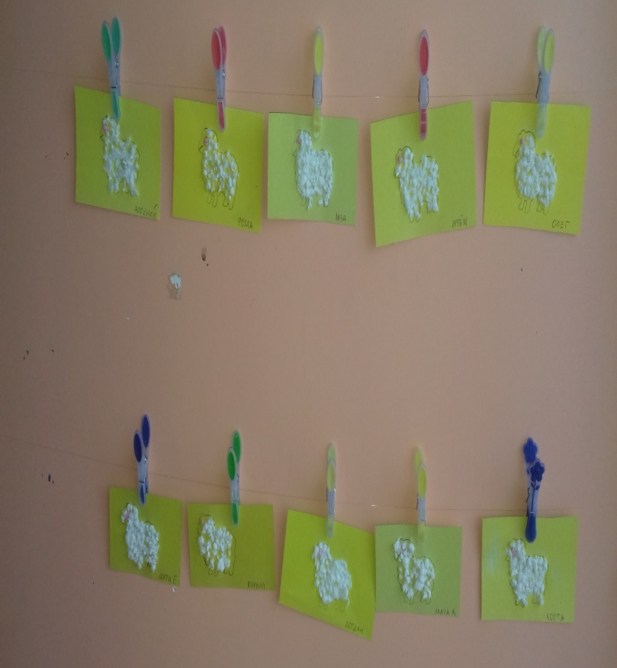
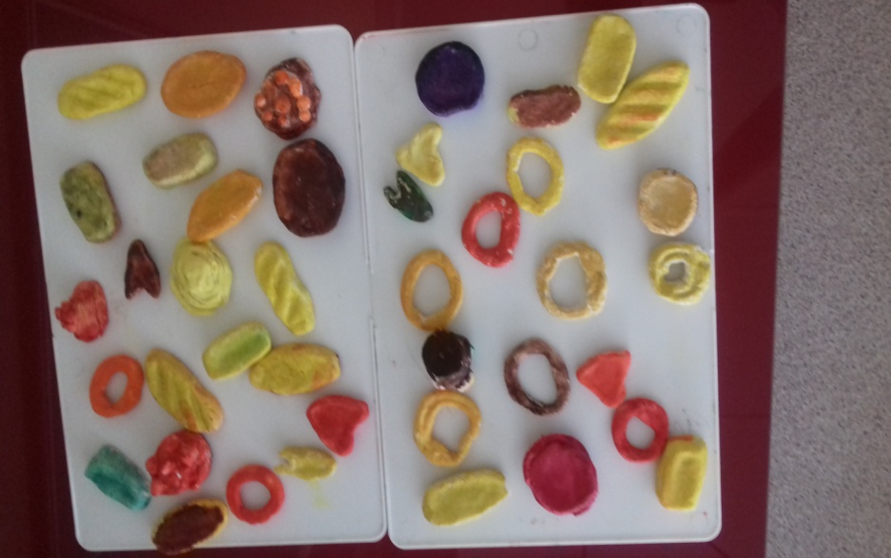

Развитие навыков мелкой моторики важно еще и потому, что вся дальнейшая жизнь ребенка потребует использования точных, координированных движений кистей и пальцев, которые необходимы, чтобы одеваться, обуваться, рисовать и писать, а также выполнять множество разнообразных бытовых и учебных действий.
В дальнейшем я буду продолжать искать новые методические приемы, которые будут способствовать развитию мелкой моторики рук, общей моторики, самостоятельности, которые будут формировать интерес к различным видам деятельности.

